
程序设计课程项目
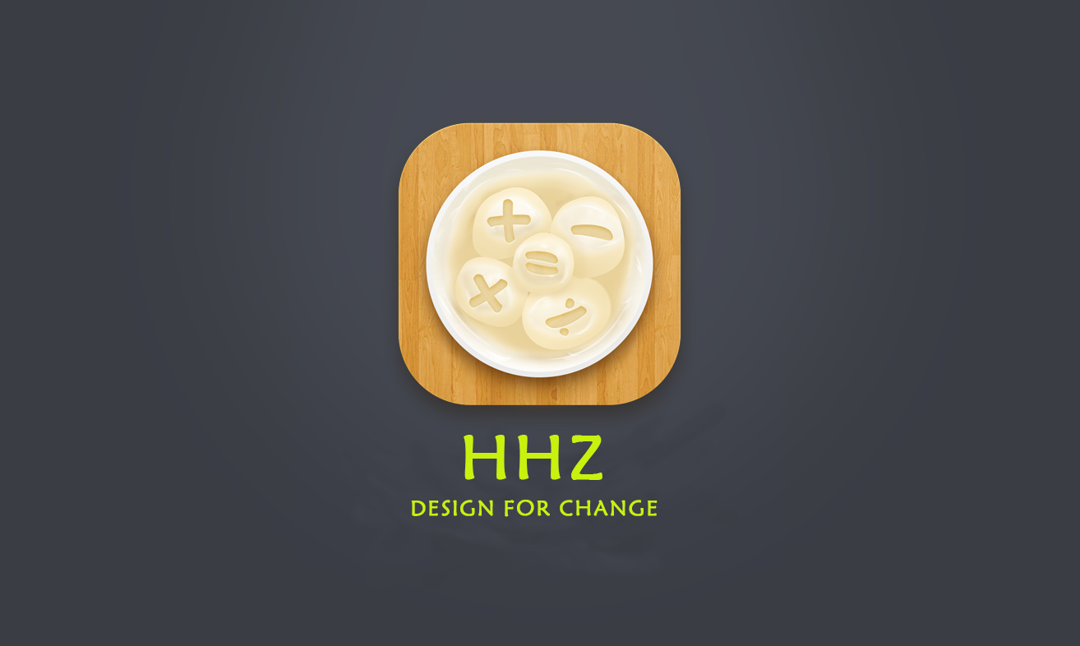
科学计算器系统设计与实现
年 级： 2016级
专 业： 软件工程
学 号： 20162005009/20162005076/20162005065
姓 名： 罗梓浩、何峰、邱锦周

2017年10月

目录
目录
第1章 选题的意义 2
1.1选题意义 2
1.2需求分析 2
第2章 系统设计 3
2.1系统总体功能模块设计 3
2.2系统流程图 4
2.3 科学计算功能模块实现 4
2.4历史记忆功能模块实现 6
2.5检错功能模块实现 7
2.6数据结构设计 9
3.1功能实现 9
3.1.1科学计算功能实现： 9
3.1.2 三角函数计算功能实现： 19
3.1.3 检错功能实现： 22
3.1.4 进制与单位转换功能： 23
3.1.5 记忆功能的实现 33
第4章 总 结 35
4.1主要问题 35
参考文献 36

第1章 选题的意义

1.1选题意义
计算器看似简单却涵盖了MFC的对话框、消息映射、数据库以及控件与数据库的数据交互，所以我们想在实现简单计算器功能的同时，增加其使用功能、美化界面等来慢慢提升自己的能力，而不是一开始去定义过高的门槛。

1.2需求分析
现代人对计算的需求不仅仅满足于简单的加减乘除，还有更多其他方面的需求，对于计算的严谨也更加注重，此外现在多数APP都有历史记忆功能，从而通过筛选掉客户不喜欢的部分来提升客户对APP的喜爱，计算机也需要加入历史记忆功能，使得过去的数据得以导出，协助客户记忆。
1、实现实数的加、减、乘、除、乘方等简单计算 ；实现带括号的表达式计算；
2、科学计算函数，包括(反)正弦、(反)余弦、(反)正切、(反)余切、开方、指数等函数运行 ；以角度、弧度两种方式实现部分函数 ；
3、实现二进制、八进制、十进制、十六进制的简单计算；
4、实现常用单位换算；
5、具备历史计算的记忆功能；
6、对不正确的表达式能指出其错误原因 ；

第2章 系统设计

2.1系统总体功能模块设计
系统分为三个功能模块，分别为科学计算功能模块、存储记忆功能模块、检错功能模块，每一个标准的计算器，都必须实现的就是计算功能，本小组设计的科学计算器在实现基本的加减乘除外，还添加了(反)正弦、(反)余弦、(反)正切、(反)余切、开方、指数等科学函数的计算、二进制、八进制、十进制、十六进制的转换、各种单位的换算等等功能，让计算器更加实用。此外该计算器添加了历史记忆功能，检错功能，从各方面充实计算器。
科学计算器系统总体功能模块图如下所示：
科学计算器
存储记忆功能
科学计算功能
检错功能
加减乘除法
科学计算函数
进制转换
单位换算

2.2系统流程图
科学计算器
主界面
输入计算算式
进制转换界面
单位转换界面
是否正确
输入转换要求
输入转换要求
进行计算
输出结果
是
显示错误
否
存储算式记忆

2.3 科学计算功能模块实现
科学计算功能：计算基本包括实数范围，涵盖加法、减法、乘法、除法、乘方、开方在内的简单算法，实现了(反)正弦、(反)余弦、(反)正切、(反)余切等科学函数功能，对进制转换和单位换算也有强大的功能补充。
其流程如下图所示：
科学计算器
主界面
输入计算算式
是否正确
将算式转化为后缀表达式
输出结果
是
显示错误
否
运用栈对算式进行计算

2.4历史记忆功能模块实现
根据需求，我们将代码与数据库进行了连接，并存入执行该操作的当地时间，方便客户对自己曾经做过的算式进行重新检索。并且数据库设计的时候考虑到内存问题，会在存储一定数量的记录后进行逐步清理（即假设存储上限为五十条记录，那么在第五十一条进入时会自动清除第一条，将第五十一条作为第五十条来保存），流程如下：
科学计算器
主界面
输入计算算式
是否正确
进行计算
输出结果
是
存储算式记忆

2.5检错功能模块实现
在进行计算时，有一些错误是可能会出现的，例如除零或者tan、cot三角函数在特定角度或弧度的时候趋近于无穷大或者是无穷小，不能得出准确的实数。在出现上述错误时，我们就需要弹出提示窗口进行报错。流程如下：
科学计算器
主界面
输入计算算式
通过功能函数本身的判断条件判断算式是否正确
弹出窗口提示报告类别
否
存储算式记忆

2.6数据结构设计
2.6.1 基类设计
首先，我们设计的类为系统所产生的主对话框类。作为一个计算器，就应该以简洁为主，多余的窗口只会造成用户的困扰，因此我们选择了单刀直入的方法，直接以编程软件所产生的类为基类并由此衍生出各种各样的派生类（如单位和进制转换的对话框等副对话框），由于代码长度原因，此处不贴出基本代码。
第3章 系统实现

3.1功能实现

3.1.1科学计算功能实现：
void CCalculatorDlg::Onequal()
{
// TODO: Add your control notification handler code here
stack<char> s1;
stack<char> s2;
stack<char> s3;
stack<double> d;
double x,y,z,result;
string mm=m_mystr.GetBuffer(0);//将Cstring的m_mystr转化成string类型的mm易于处理，其中m_mystr就是输入的算式
string str;
char *p;
for(int i=0;i<mm.length();i++){
switch(mm[i]){
case'('://当遇到左括号，压入1号栈s1
s1.push(mm[i]);
break;
case')'://当遇到右括号，把栈s1左括号上面的运算符全部弹出，弹出的同时压入栈s2
while(s1.top()!='('){
s2.push(s1.top());
s1.pop();
}
s1.pop();//弹出左括号，因为根据逆波兰式此时括号内运算的优先级已经完成
break;
case '_'://我用这个符号代表符号，在输入负数的时候配合括号使用，即-1=（0-1）这样使用，就可以计算负号了
s2.push('0');
s2.push(' ');
while(!s1.empty()&&s1.top()!='('){//这里涉及到逆波兰的一个规则，
//当一个运算符压入栈s1前，它的优先级必须大于s1栈顶，
//否则，就弹出当前s1栈顶，压入s2，直到遇到左括号或栈顶元素运算符的优先级小于它
//顺序设计因为水平有限有点不科学，下面遇到类似的循环时亦是如此
s2.push(s1.top());
s1.pop();
}
s1.push('-');//当遇到左括号或者栈顶元素优先级小于当前要压入的运算符时弹出，
//因为-号和+号优先级最小，所以不遇到左括号就不会停下
break;
case '+':
case '-':
while(!s1.empty()&&s1.top()!='('){//此处上面已有解释，不再赘述
s2.push(s1.top());
s1.pop();
}
s1.push(mm[i]);
break;
case '*':
case '/':
while(!s1.empty()&&(s1.top()=='*'||s1.top()=='/'||s1.top()=='g'||s1.top()=='n'||s1.top()=='^'||s1.top()=='$'||s1.top()=='%')){
s2.push(s1.top());
s1.pop();
}
s1.push(mm[i]);
break;
case ' ':
break;//此处是清除输入时带进来的空格，很多登录账号输入密码时的密码都要进行这种操作
case '^':
case '$'://这个符号我是代表数学中的开方符号，2$4表示4开2次方，为2，优先级基本为最高
while(!s1.empty()&&(s1.top()=='^'||s1.top()=='$'||s1.top()=='g'||s1.top()=='n'||s1.top()=='^'||s1.top()=='%')){
s2.push(s1.top());
s1.pop();
}
s1.push(mm[i]);
break;
case 'g':
case 'n'://此处为对数，g代表lg，n代表ln
while(!s1.empty()&&(s1.top()=='^'||s1.top()=='$'||s1.top()=='g'||s1.top()=='n'||s1.top()=='^'||s1.top()=='%')){
s2.push(s1.top());
s1.pop();
}
s1.push(mm[i]);
break;
case '%'://百分号，会把输入的数除以100，化为小数形式进行计算
while(!s1.empty()&&(s1.top()=='^'||s1.top()=='$'||s1.top()=='g'||s1.top()=='n'||s1.top()=='^'||s1.top()=='%')){
s2.push(s1.top());
s1.pop();
}
s1.push(mm[i]);
break;
default:
while((mm[i]>='0'&&mm[i]<='9')||mm[i]=='.'){//遇到数字或者小数点，直接压入栈s2
s2.push(mm[i]);
i++;
}
i--;
s2.push(' ');
}
}
while(!s1.empty()){//把s1剩余的运算符全部弹出并压入栈s2
s2.push(s1.top());
s1.pop();
}
while(!s2.empty()){//s2中的数据是逆序的，因此要将s2中的数据全部弹出压入栈s3中
s3.push(s2.top());
s2.pop();
}
while(!s3.empty()){
if(s3.top()==' '){//这里排序不科学，仔细说明一下，str是一个用于存储一串数字加小数点的字符串
//当遇到空格时，就会判定一个完整的数录入成功，接下来的工作就是将它转化成double类型的x，后将x压入double栈d中
p=(char*)str.c_str();
x=atof(p);
//cout<<"111"<<endl;
d.push(x);
str="";
if(!s3.empty()&&s3.top()==' ')
s3.pop();
}
else if(s3.top()=='+'||s3.top()=='-'||s3.top()=='*'||s3.top()=='/'||s3.top()=='^'||s3.top()=='$'||s3.top()=='g'||s3.top()=='n'){//遇到运算符时的计算
if(d.size()>=2){//判断d内有多少数据，防止溢出
y=d.top();
d.pop();
z=d.top();
d.pop();
}
else{
y=d.top();
d.pop();
z=0;
}
switch(s3.top()){//遇到运算符，就把d中的两个栈顶元素取出，并进行相应的计算
case '+':
result=z+y;
d.push(result);
break;
case '-':
result=0-y+z;
d.push(result);
break;
case '*':
result=z*y;
d.push(result);
break;
case '/':
if(y==0){
MessageBox("输入错误,请重新输入!","提示",MB_ICONINFORMATION);
m_mystr="";
UpdateData(FALSE);
while(!d.empty())
d.pop();
}//此处为除0时的报错判断，若错误就弹出MessageBox提示错误并清空d栈
else {
result=z/y;
d.push(result);
}
break;
case '^':
result=pow(z,y);
d.push(result);
break;
case '$':
result=pow(y,1.0/z);
d.push(result);
break;
case '%':
d.push(z);
result=y/100;
d.push(result);
break;
case 'n':
d.push(z);
result=log(y);
d.push(result);
break;
case 'g':
d.push(z);
result=log(y)/log(10);
d.push(result);
break;
}
if(!s3.empty())
s3.pop();
}
else{
str+=s3.top();
if(!s3.empty())
s3.pop();
}
}
if(!d.empty()){//这里当结果正确，也就是d未被清空就会显示结果，因为结果也是放在d栈栈顶中，得出的结果转化成Cstring即可
sprintf(p,"%g",d.top());
m_str=p;
UpdateData(FALSE);
SYSTEMTIME sys;
GetLocalTime( &sys );

sprintf(p,"%4d-%02d-%02d %02d:%02d:%02d ms:%03d",sys.wYear,sys.wMonth,sys.wDay,sys.wHour,sys.wMinute,sys.wSecond,sys.wMilliseconds);
time=p;
Save();
}
}
上述代码就是我们这次所使用的逆波兰式，将人类觉得简单而计算机觉得复杂的中缀表达式改为计算机易处理的后缀表达式，就能进行四则混合运算并且顺便实现括号优先级计算。以下是运行系统的截图：
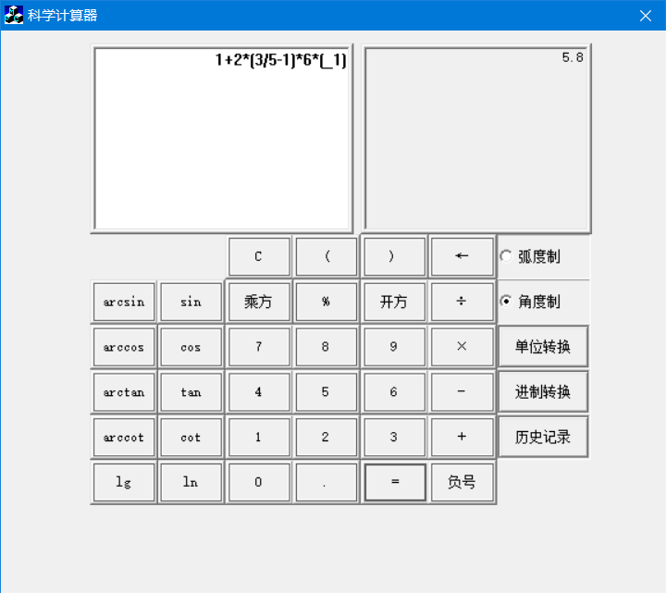
此处我计算的是1+2*（3/5-1）*6*（-1），经验算，计算结果正确

3.1.2 三角函数计算功能实现：
三角函数由于水平有限设计不完善，不能进行四则运算，但可以有弧度与角度两种不同的模式，下面只给出sin的代码：
void CCalculatorDlg::Onsin2()
{
// TODO: Add your control notification handler code here
double x,y;
char *p;
string mm;
if(((CButton *)GetDlgItem(IDC_Deg))->GetCheck()){
mm=m_mystr.GetBuffer(0);
p=(char*)mm.data();
x=atof(p);
if((int)x%180==0)
y=0;
else
y=sin((x/180)*acos(-1.0));

m_mystr="sin";
m_mystr+=p;
sprintf(p,"%g",y);
m_str=p;
OnUpdateEdit6();
UpdateData(FALSE);
}
else{
mm=m_mystr.GetBuffer(0);
p=(char*)mm.data();
x=atof(p);
y=sin(x);
m_mystr="sin";
m_mystr+=p;
sprintf(p,"%g",y);
m_str=p;
OnUpdateEdit6();
UpdateData(FALSE);
}
}
以上就是三角函数计算sin值的代码，以下分别展示角度制和弧度制：
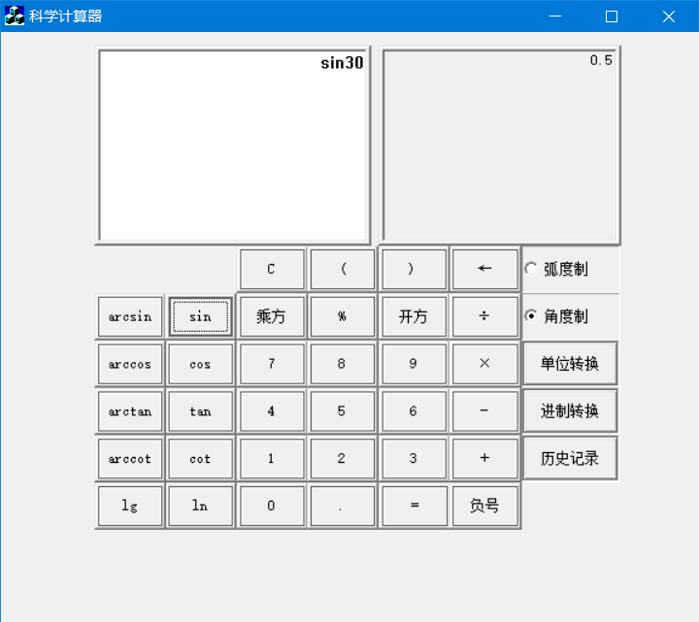
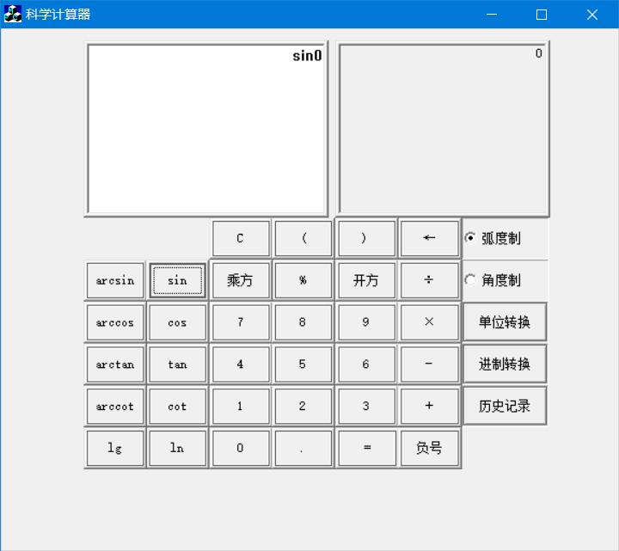

3.1.3 检错功能实现：
检错功能因为一些计算上的不科学错误比较具有广泛性，事实上并没有只用一个函数实现，而是在每个计算函数中都加入判断条件进行判断，以下给出当科学计算出现除零时的报错：
case '/':
if(y==0){
MessageBox("输入错误,请重新输入!","提示",MB_ICONINFORMATION);
m_mystr="";
UpdateData(FALSE);
while(!d.empty())
d.pop();
}//此处为除0时的报错判断，若错误就弹出MessageBox提示错误并清空d栈
以上就是除零错误的代码，在出现除零，会弹出一个MessageBox提示错误，如下：
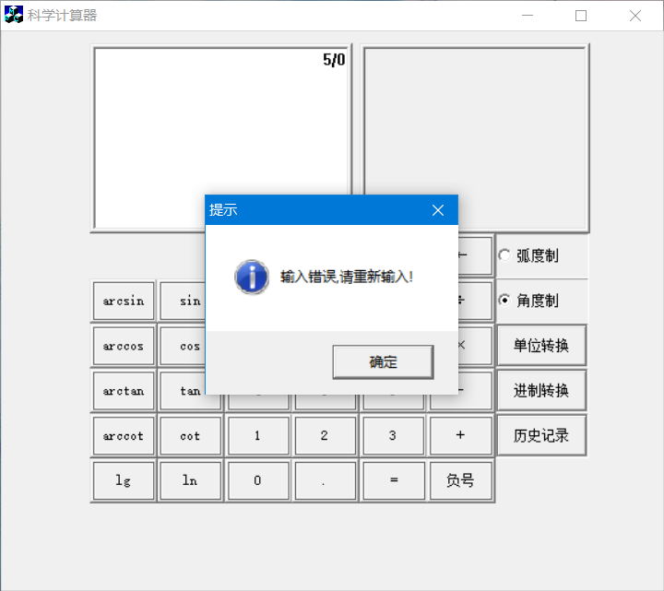

3.1.4 进制与单位转换功能：
跟需求设置了派生自主对话框的进制转换与单位转换的对话框子类，进制转换对话框代码，由于代码过于冗长，会给阅读带来极大不便，因此只给出界面，如下：
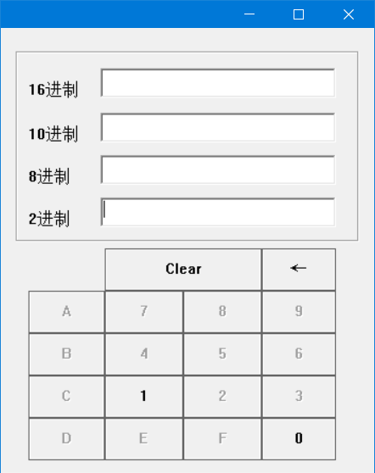
二进制输入界面
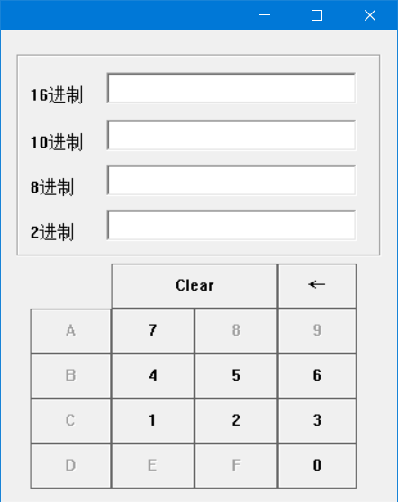
八进制输入界面
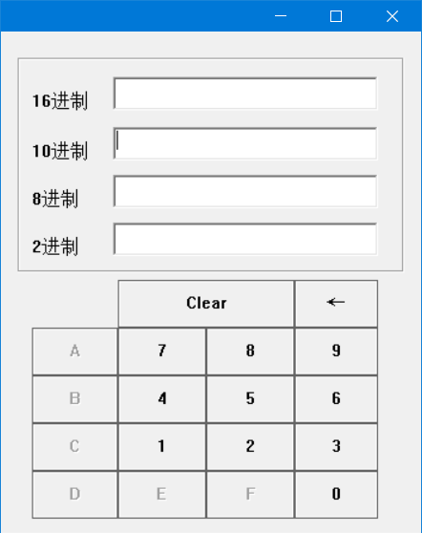
十进制输入界面
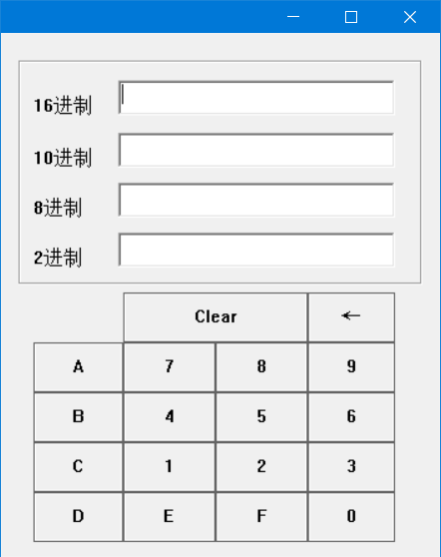
十六进制输入界面
此处我们采用了在特定进制时禁止特定按钮的使用，这样的话就不用特别去设置报错系统，其运行效果如下：
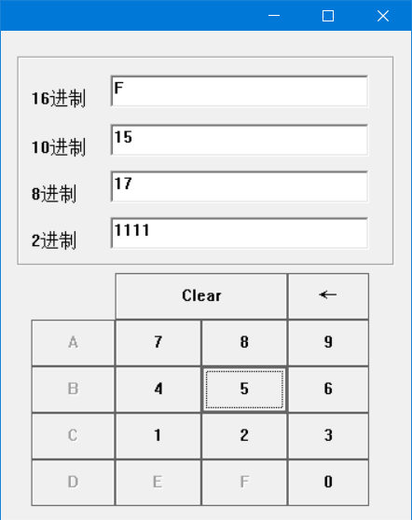
下面我们给出单位转换的实例，由于单位转化派生了多个子类，代码也十分冗长，因此和进制转换一样，只给出界面，如下：
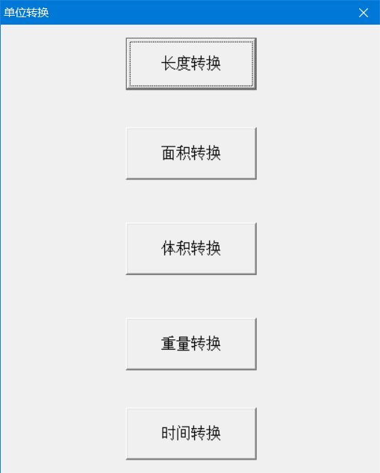
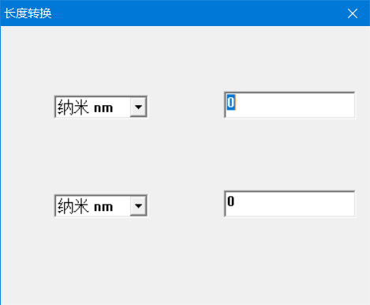
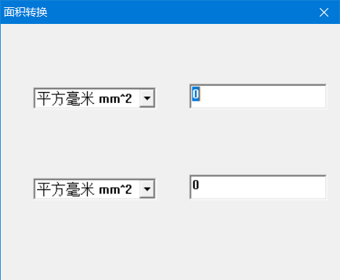
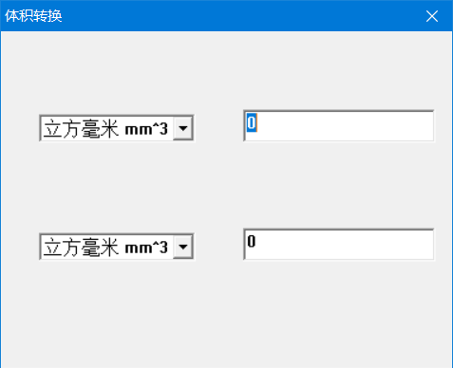
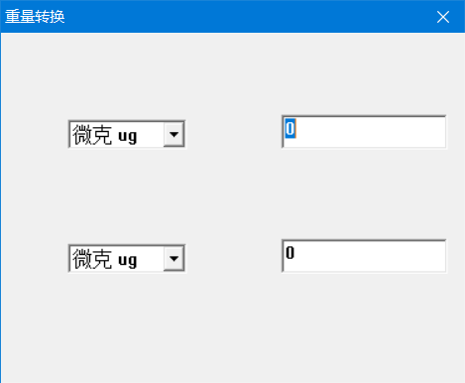
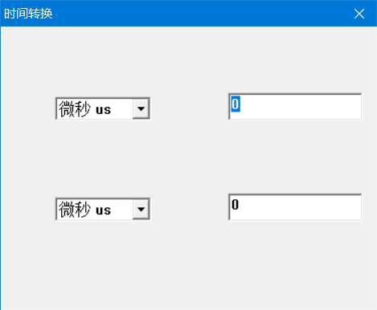
由上可知，我们先定义了一个新的对话框，派生了继承自主类Calculator的派生类Transform，再派生出五个单位转换界面的对话框，实际效果如下：
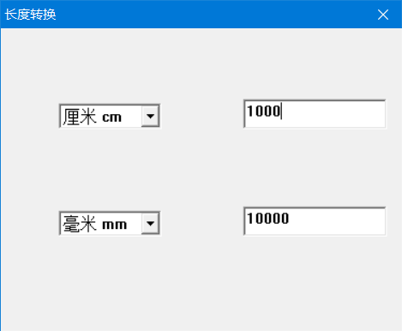
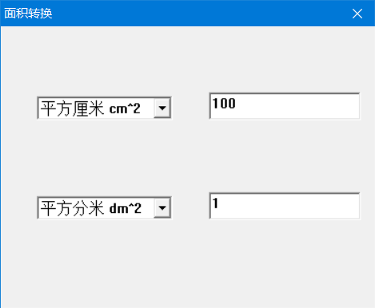
由上述实例可以看出，进制转换涉及的单位十分丰富，功能也十分完善。

3.1.5 记忆功能的实现
记忆功能的实现代码如下：
void CCalculatorDlg::Save(){
/*
m_CourseSet.Open();
m_CourseSet.AddNew();
m_CourseSet.m_coursename=dlg.m_coursename;
m_CourseSet.m_courseno=dlg.m_courseno;
m_CourseSet.m_special=dlg.m_special;
m_CourseSet.m_coursetype=dlg.m_coursetype;
m_CourseSet.m_openterm = dlg.m_openterm;
m_CourseSet.m_hours = dlg.m_hours;
m_CourseSet.m_credit = dlg.m_credit;

m_CourseSet.Update();
m_CourseSet.Requery();
m_CourseSet.Close();*/
m_cal.Open();
m_cal.AddNew();
m_cal.m_column1=m_mystr;
m_cal.m_column2=m_str;
m_cal.m_column3=time;
m_cal.Update();
m_cal.Requery();
m_cal.Close();
}
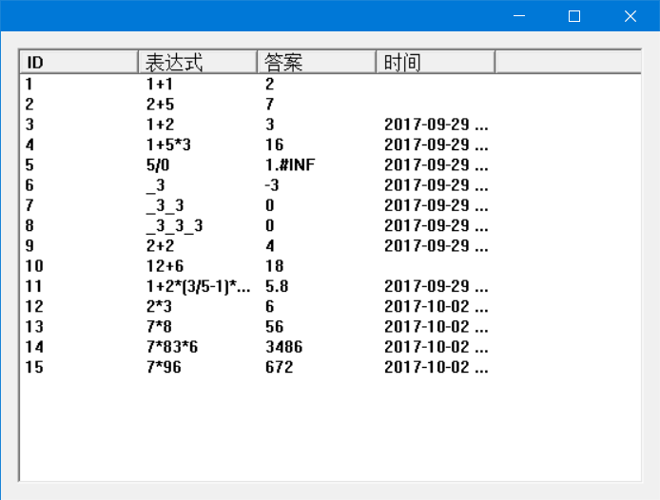
我们还在其中存储了日期数据，使检索更为方便。

第4章 总 结

4.1主要问题
通过本次的课程设计，小组发现MFC界面设计还有很多需要学习的地方，在做科学计算器这一块，虽然实现了基础算法、科学函数等等的计算、也做到了记忆存储、检错报错的辅助功能，但在代码优化上有一定困难。首先涵盖整个实数的计算，负数是相对复杂一些，有很多bug情况要考虑，在进行逆波兰式的时候假如也是用减号表示符号会出错，因此我们改用下划线代表负号，就可以进行负号计算了。其次是科学函数的完善，科学函数并不像简单算法一样，科学函数还需要配以角度与弧度的转换，继而又增加一重困难，小组在充分学习之后，决定使用单选按钮的开关，虽然库函数使用的是弧度制，但是经过公式对参数进行改造，使其能进行角度制的计算。

参考文献
[1]郑莉. C++程序设计. 清华大学出版社.2003年
[2]郑阿奇. Visual C++实用教程. 电子工业出版社. 2010年

